Отель "Экватор"
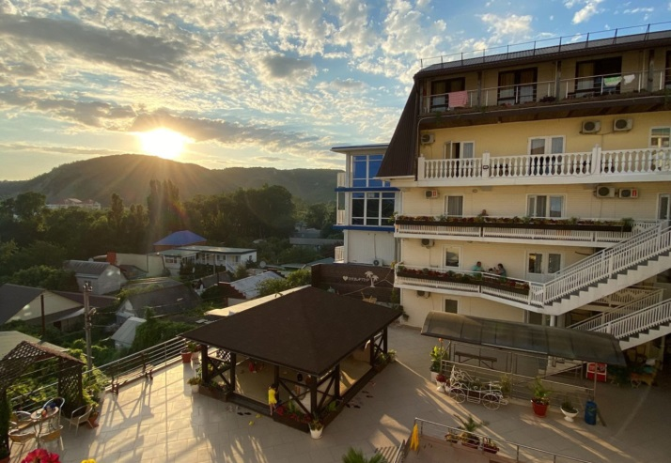 | 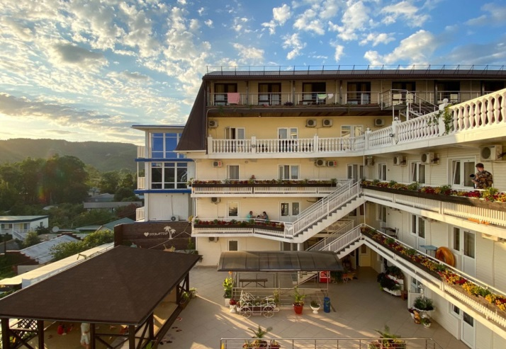
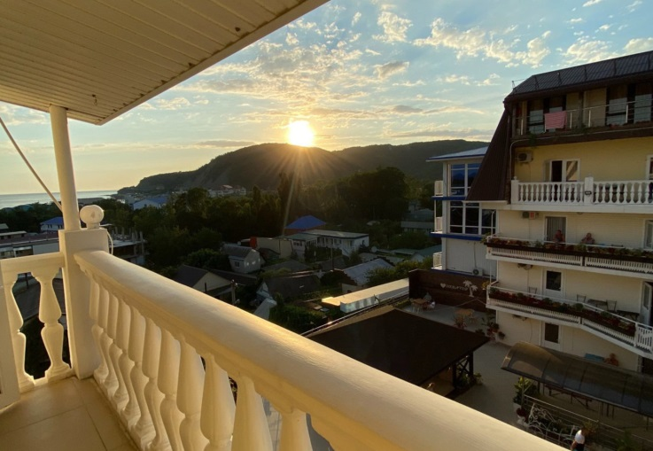 | 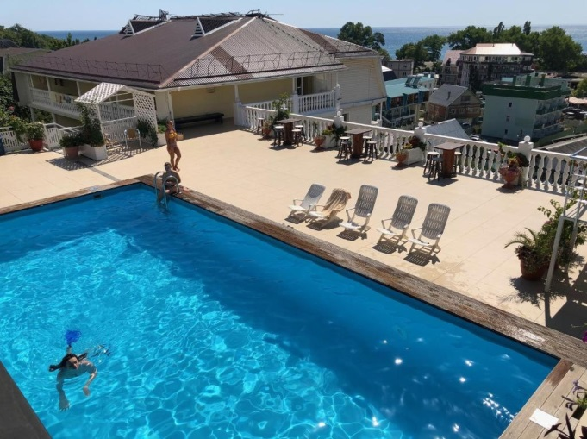
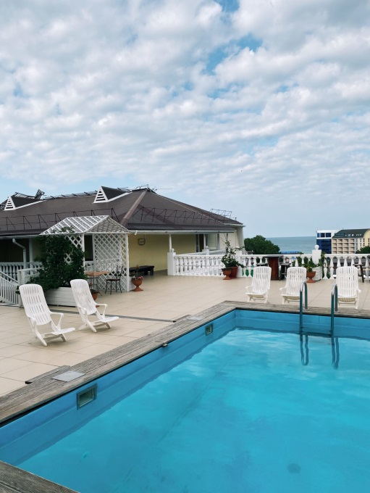 | 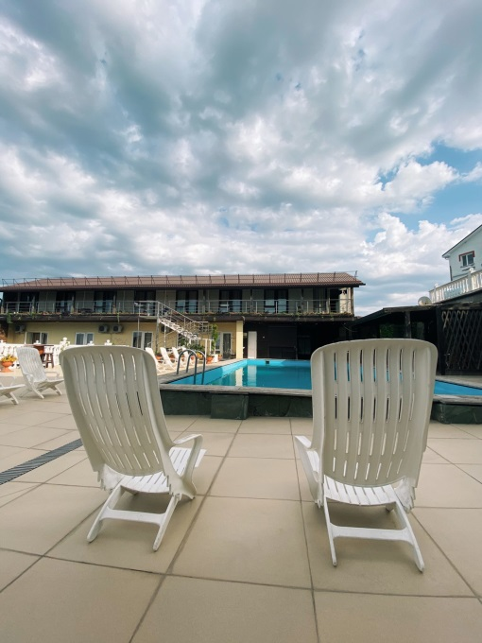
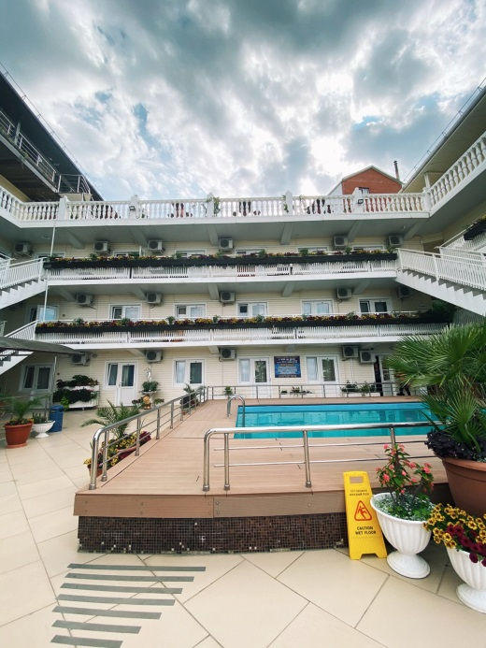 | 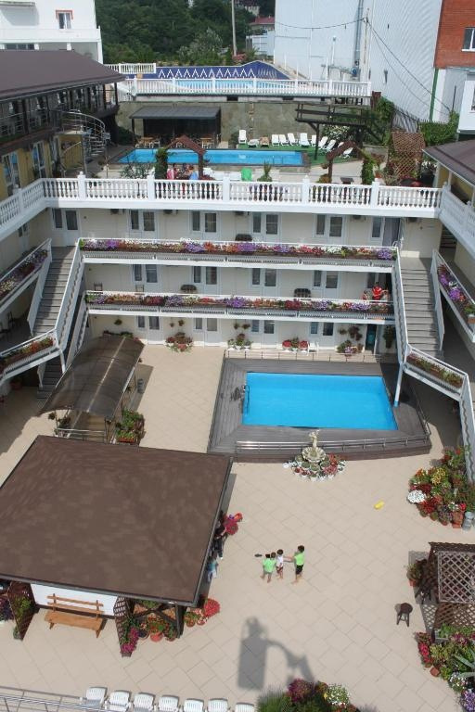
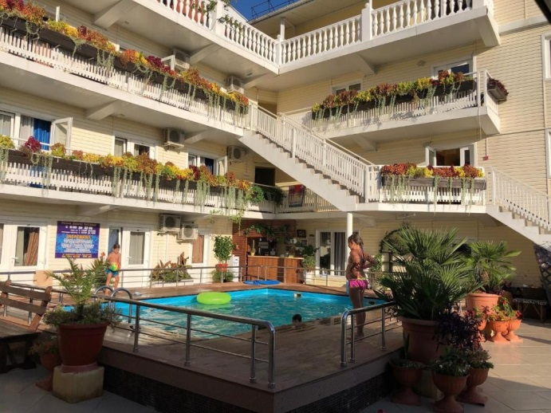 | 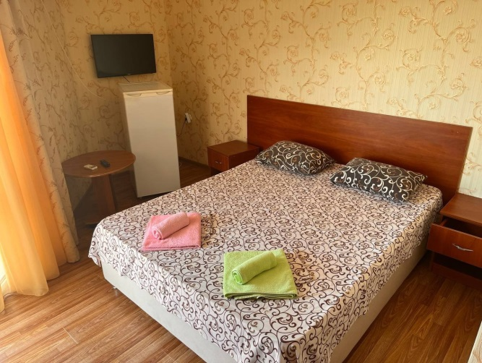

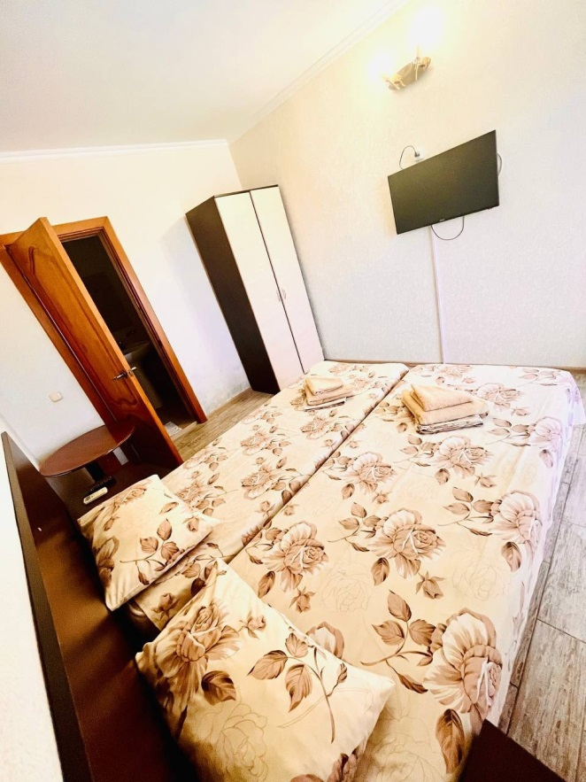

Направление: Пермь → Джубга → Лермонтово → Туапсе → Лазаревское → Вардане → Лоо → Сочи → Адлер → ПСОУ → Пермь
Продолжительность: 10 ночей на море + дорога
Город | п. Лермонтово
Адрес | ул. Ленина, 58Б
Посмотреть расположение на карте | https://yandex.ru/maps/10995/krasnodar-krai/house/ulitsa_lenina_58b/Z0EYcQJlSEUHQFpufX9xcHliZg==/?from=api-maps&ll=38.755100%2C44.301512&origin=jsapi_2_1_79&z=17.09
Инфраструктура
Этажность корпуса | 5
Категория номеров | Комфорт
Комплектация номеров | Все номера оснащены удобной мебелью, шкаф, пуфик, тумбочка, сплит-системами, ЖК телевизорами, холодильниками, санузлом с душевой. В номера предоставляется детская кроватка. С общим балконом
Доп. место
Сколько доп. мест можно поставить в номере
Уборка номеров, белья, полотенец
Дети принимаются
Дети проживают бесплатно
Питание | На территории отеля есть возможность организовать 3-х разовое питание в столовой. 1 000 руб/сутки/чел  Если отдельно, то завтрак - 300р, обед 500р, ужин 400р
Услуги | На территории имеются: мангальные зоны, бильярд, теннис, детская анимация 2 раза в неделю, беседки! Обустроена шикарная детская зона с игрушками и открытым кинотеатром. Есть детская площадка и детский бассейн. В гостинице есть экскурсии в горы, на водопады. Можно заказать морскую прогулку по Черному морю на катере, корабле или яхте. Если вы планируете отдых с малышом, отель может предоставить вам люльку, детскую кроватку. На территории отеля также расположены беседки и столики с видом на горы и море. Для гостей прибывших на личном автотранспорте в отеле имеется собственная парковка. На территории отеля, а также «в двух шагах» от него, находятся магазины, аптека и кафе, где вы всегда можете приобрести товары первой необходимости и провести свободное время.
Wi-Fi
Пляж | 5 минут ходьбы, 450 м. Первая береговая линия. Мелкий и крупнозернистый песок
Расчетный час | заезд с 14.00, выезд до 12.00
В стоимость включено (автобусом) | автобусный проезд на комфортабельном автобусе туристического класса; сопровождение нашим сотрудником из Перми и обратно; страховка по проездку в автобусе; трансфер до гостиницы и обратно (либо подъезд к самой гостинице, либо вызываем такси, если большой автобус проехать не сможет); бесплатные чай/кофе в дороге с печеньем и конфетами; просмотр фильмов; проживание в номерах выбранной категории
Необходимые документы (автобусом) | оригинал паспорта/свидетельства о рождении; медицинский полис
В стоимость включено (поездом) | ЖД билеты (плацкарт) в обе стороны (купе под запрос при бронировании); трансфер от ЖД вокзала до гостиницы и обратно; проживание в номерах выбранной категории
Необходимые документы (поездом) | оригинал паспорта/свидетельства о рождении; медицинский полис; школьная справка для детей 10-17 лет из общеобразовательного учреждения НЕ нужна на посадке в период с 01.06 по 31.08. Только с 01.09. Обратите внимание, если на обратную дорогу Вы поедете в Пермь уже в сентябре - справка будет нужна. В летний период скидка школьникам действует по возрасту без предоставления справки.
Получение ЖД билетов (поездом) | ЖД билеты отправляются на электронную почту за 2-3 дня до выезда в электронном формате, где прописывается время выезда, поезд, информация по трансферу. ЖД билеты распечатывать НЕ нужно, так как действует электронная регистрация. Их не требуют на посадке. Проводнику показываете только паспорт/свидетельство о рождении.
Скачать памятку по туру

Выезд | На курорте |  | Прибытие | Ночей на курорте | 1-но мест | 2-х мест | 3-х мест | 4-х местный  (балкон у номера) | 5-ти мест
13.06.23 | 15.06.23 | 25.06.23 | 27.06.2023 | 10 | 42600 | 28500 | 27200 | 27200 | 24600
23.06.23 | 25.06.23 | 05.07.23 | 07.07.2023 | 10 | 45600 | 29900 | 28600 | 29400 | 26400
03.07.23 | 05.07.23 | 15.07.23 | 17.07.2023 | 10 | 52900 | 34100 | 32500 | 34500 | 30700
13.07.23 | 15.07.23 | 25.07.23 | 27.07.2023 | 10 | 52900 | 34100 | 32500 | 34500 | 30700
23.07.23 | 25.07.23 | 04.08.23 | 06.08.2023 | 10 | 52900 | 34100 | 32500 | 34500 | 30700
02.08.23 | 04.08.23 | 14.08.23 | 16.08.2023 | 10 | 52900 | 34100 | 32500 | 34500 | 30700
12.08.23 | 14.08.23 | 24.08.23 | 26.08.2023 | 10 | 52900 | 34100 | 32500 | 34500 | 30700
22.08.23 | 24.08.23 | 03.09.23 | 06.09.2023 (обратно поездом) | 10 | 47300 | 30800 | 29400 | 30700 | 27400
Скидка детям 0-12 лет включительно: 500 р

Стоимость ЖД тура на 1 человека (17 дней/16 ночей) - 10 ночей на курорте
ПРОЕЗД + ПРОЖИВАНИЕ + ТРАНСФЕР
Выезд | На курорте |  | Прибытие | Ночей на курорте | 1-но мест | 2-х мест | 3-х мест | 4-х местный  (балкон у номера) | 5-ти мест
12.06.2023 | 15.06.23 | 25.06.23 | 28.06.2023 | 10 | 48000 | 33900 | 32600 | 32700 | 30000
22.06.2023 | 25.06.23 | 05.07.23 | 08.07.2023 | 10 | 51000 | 35400 | 33900 | 34900 | 31800
02.07.2023 | 05.07.23 | 15.07.23 | 18.07.2023 | 10 | 58700 | 39900 | 38400 | 40400 | 36600
12.07.2023 | 15.07.23 | 25.07.23 | 28.07.2023 | 10 | 58700 | 39900 | 38400 | 40400 | 36600
22.07.2023 | 25.07.23 | 04.08.23 | 07.08.2023 | 10 | 58700 | 39900 | 38400 | 40400 | 36600
01.08.2023 | 04.08.23 | 14.08.23 | 17.08.2023 | 10 | 58700 | 39900 | 38400 | 40400 | 36600
11.08.2023 | 14.08.23 | 24.08.23 | 27.08.2023 | 10 | 58700 | 39900 | 38400 | 40400 | 36600
21.08.2023 | 24.08.23 | 03.09.23 | 06.09.2023 | 10 | 52800 | 36300 | 34800 | 36200 | 32900

Скидки в обе стороны на ЖД билеты (плацкарт)
Дети 10-17 лет | 5 600 р
Дети 5-9 лет | 7 300 р
Дети 0-4 года (с местом в поезде) | 7 300 р
Дети 0-4 года (без места в поезде) | 11 300 р

